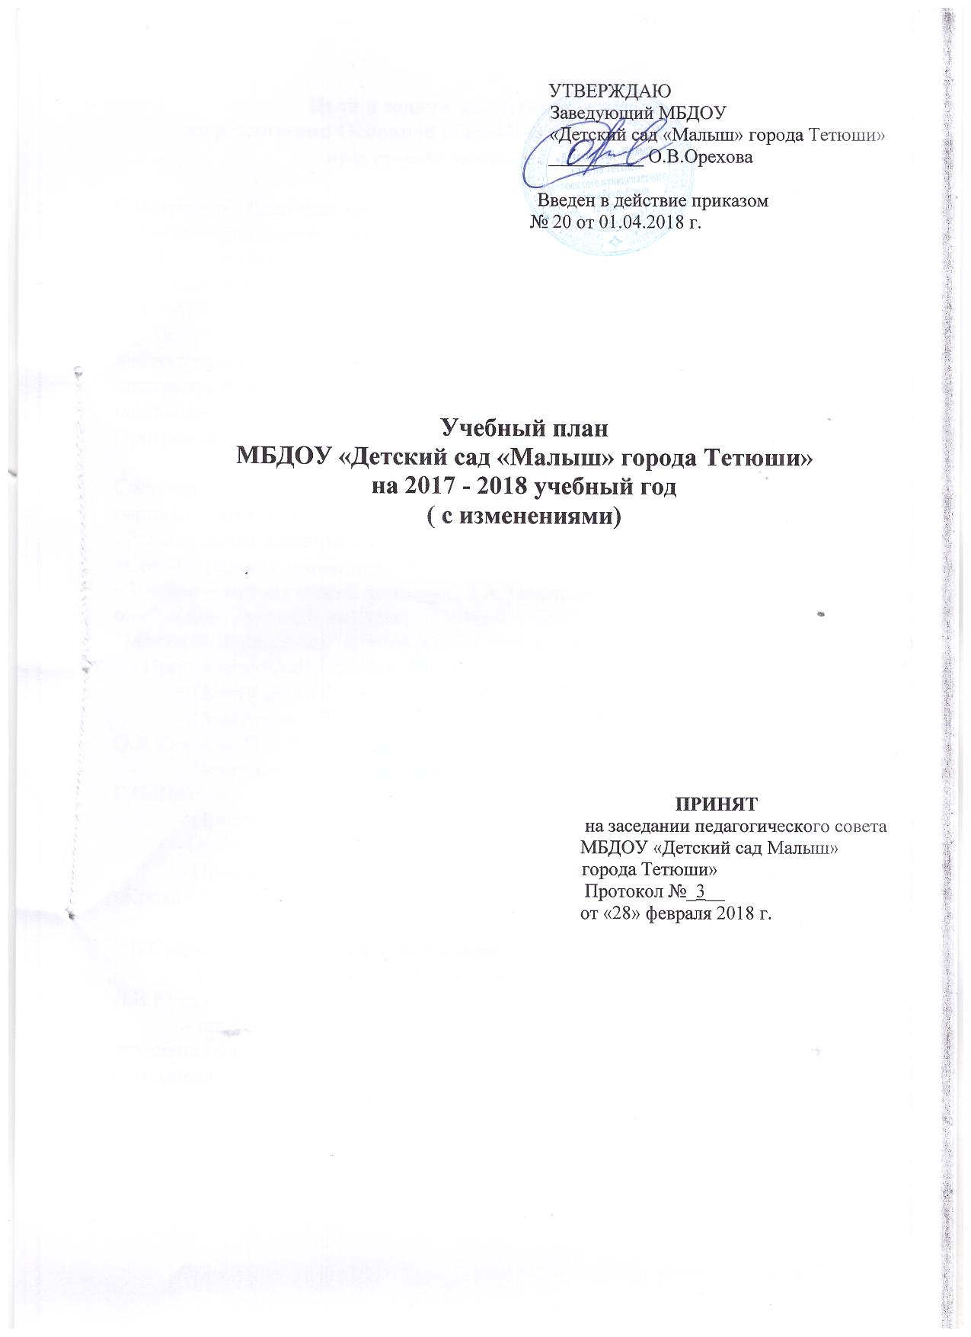

Цели и задачи деятельности детского сада
по реализации Основной общеобразовательной – образовательной
программы дошкольного образования

Содержание образовательного процесса выстроено в соответствии с Основной общеобразовательной – образовательной программой дошкольного образования МБДОУ «Детский сад «Малыш» города Тетюши», в соответствии с Федеральным государственным образовательным стандартом дошкольного образования, утверждённого приказом Минобрнауки России от 17.10.2013 года №1155
Цель использования данной общеобразовательной программы – формирование личности ребенка с учетом его физического, психического развития, индивидуальных возможностей и способностей, обеспечение готовности к школьному обучению.
Программа обеспечивает достижение воспитанниками готовности к школе.

Содержание воспитательно-образовательного процесса реализуется следующими парциальными образовательными программами и технологиями:
- Региональная образовательная программа дошкольного образования /Р.К.Шаехова, «Сөенеч- радость познания»
- Учебно – методический комплект, З.А.Зарипова «Говорим по – татарски»(“Минем өем” (для средней группы), “Уйный-уйный үсәбез” (для старшей группы), “Мәктәпкә илтә юллар” (для подготовительной к школе группы).;
- Программа «Добро пожаловать в экологию!» под редакцией О.А.Воронкевич;
- Программа «Юный эколог», авт. С.Н.Николаев.
- Программа «Приобщение детей к истокам русской народной культуры», авт. О.Л.Князева, М.Д.Маханёва.
- Программа по изобразительной деятельности в детском саду, авт. Г.С.Швайко.
- Программа художественного воспитания «Цветные ладошки» И.А. Лыкова
-Программа по развитию речи в детском саду, О.С.Ушакова.
- Программа развития и воспитания детей до трёх лет в условиях семьи «Кроха», Григорьева Г.Г., Сергеева Д.В., Кочеткова Н.П.
- Программа «Основы безопасности детей дошкольного возраста», Р.Б.Стёркина, О.Л.Князева, Н.Н.Авдеева.
- Программа «Конструирование и ручной труд в детском саду», Л.В.Куцакова.
- программа «Обучение детей дошкольного возраста правилам безопасного поведения на дорогах. Р.Ш.Ахмадиева, Е.Е.Воронина и другие. /Региональный компонент.

Учебный план
Непосредственно - образовательной деятельности на 2017-2018 учебный год
Виды деятельности |  |  |  | 2 ранняя | 1 младшая | 2 младшая | средняя | старшая | подготовительная
 |  |  |  | 1-2 года | 2-3 года | 3-4 года | 4-5 лет | 5-6 лет | 6-7 лет
 |  |  |  | Количество часов в неделю
 |  | Инвариантная часть (обязательная)
Физическая культура |  |  |  | 2 | 3 | 3 | 3 | 3 | 3
 | Ознакомление с окружающим миром |  |  | 2 | 1 | 1 | 1 | 2 | 2
 | Формирование элементарных математических прдставлений |  |  | - | 1 | 1 | 1 | 1 | 2
 | Развитие речи |  |  | 1 | 2 | 1 | 1 | 2 | 2
 | Рисование |  |  | - | 1 | 1 | 1 | 2 | 2
 | Лепка |  |  | - | 1 | 0,5 | 0,5 | 0,5 | 0,5
 | Аппликация |  |  | - | - | 0.5 | 0,5 | 0,5 | 0,5
 | Музыка |  |  | 2 | 2 | 2 | 2 | 2 | 2
 | Игры- занятия со строит.материалом |  |  | 1 | - | - | - | - | -
 | Игры – занятия с дид. материалом |  |  | 2 | - | - | - | - | -
ИТОГО |  |  |  | 10 | 11 | 10 | 10 | 13 | 14
 |  | Вариативная часть
Обучение татарскому языку |  |  |  |  |  |  |  | 2 | 3
ИТОГО |  |  |  | 10 | 11 | 10 | 10 | 15 | 17

Учебный план непосредственно - образовательной деятельности
во второй группе детей раннего возраста

Виды занятий | Количество занятий
Расширение ориентировки в окружающем  и развитие речи  Развитие движений  Со строительным материалом  С дидактическим материалом  Музыкальное | 3  2  1  2  2
Общее количество занятий | 10

Пояснительная записка

Наполняемость плановая – 75 детей, фактическая – 82 ребенка.
В дошкольных группах 4 разновозрастные группы общеразвивающей направленности:
- одновозрастная группа для детей 1-2 года жизни;
- одновозрастная группа для детей 2-3 года жизни;
- разновозрастная группа для детей 3-5 года жизни;
- разновозрастная группа для детей 5-7 года жизни;

Учебный план дошкольных групп составлен в соответствии с федеральным законом «Об образовании в Российской Федерации» (от 29.12.2012 года №273-ФЗ, ст. 15);
Приказом МО и Н РФ "Об утверждении Порядка организации и осуществления образовательной деятельности по основным общеобразовательным программам - образовательным программам дошкольного образования" (от 30.08.2013 г № 1014);
Основной общеобразовательной – образовательной программой дошкольного образования МБДОУ «Детский сад «Малыш» города Тетюши»;
Санитарно-эпидемиологическими требованиями к устройству, содержанию и организации режима работы ДОУ (СанПиН 2.4.1. 3049-13);
Приказом МО и Н РФ «Об утверждении Федерального государственного образовательного стандарта дошкольного образования» от 17.10.2013 года №1155;
Письмом «Комментарии к ФГОС дошкольного образования» Министерства образования и науки Российской Федерации от 28.02.2014 г. № 08-249; Уставом МБДОУ «Детский сад «Малыш» города Тетюши».

Учебный план разработан на основе примерного распределения образовательной деятельности «Основной общеобразовательной – образовательной программы дошкольного образования МБДОУ «Детский сад «Малыш» города Тетюши», региональной программы «Обучение русскоязычных детей татарскому языку в детском саду», З.М. Зарипова, Р.Г. Кидрячова, Р.С. Исаева, с учетом целей и задач дошкольного образовательного учреждения, специфики национально-культурных условий, в которых осуществляется воспитательно-образовательный процесс, региональной ая программы дошкольного образования «Сөенеч – радость познания» Р.К.Шаеховой.

Содержание воспитательно-образовательного процесса представлено следующими направлениями развития:
- физическое;
- художественно-эстетическое;
- познавательное ;
- речевое ;
- социально – коммуникативное .

Дошкольные группы работают в режиме пятидневной рабочей недели.
В соответствии с СанПиН 2.4.1. 3049-13 п.12.19 в январе (29.12 – 12.01) для воспитанников организовываются каникулы, во время которых проводится образовательная деятельность только эстетически-оздоровительного цикла (музыкальные, спортивные, изобразительного искусства).
В это время увеличивается продолжительность прогулок, а также проводятся спортивные и подвижные игры, спортивные праздники, экскурсии, тематические недели и др.
В соответствии с календарным учебным графиком, учебный год длится с 1 сентября по 31 мая.

Структура учебного плана
Учебный план состоит из обязательной (инвариантной) и вариативной части.
На основе учебного плана составлено планирование образовательной деятельности и гибкий режим пребывания детей в дошкольных группах.
Инвариантная часть учебного плана соответствует предельно допустимой нагрузке. Инвариантная часть обеспечивает выполнение обязательной части основной общеобразовательной программы дошкольного образования (составляет не менее 60 % от общего нормативного времени, отводимого на освоение основной образовательной программы дошкольного образования).
В соответствии с требованиями основной общеобразовательной программы дошкольного образования в инвариантной части плана определено время на образовательную деятельность, отведенное на реализацию образовательных областей.
Инвариантная часть обеспечивает выполнение обязательной части основной общеобразовательной программы дошкольного образования (составляет не менее
60 % от общего нормативного времени, отводимого на освоение основной образовательной программы дошкольного образования).
В соответствии с требованиями основной общеобразовательной программы дошкольного образования в инвариантной части плана определено время на образовательную деятельность, отведенное на реализацию образовательных областей.
В соответствии с базовой программой воспитатель может варьировать место организации образовательной деятельности в педагогическом процессе, интегрировать содержание различных видов образовательной деятельности в зависимости от поставленных целей и задач обучения и воспитания, их место в образовательном процессе; сокращать количество регламентированных занятий, заменяя их другими формами обучения.
Начиная с 3-го года жизни, согласно требованиям СанПиН, введен третий час образовательной деятельности по физическому развитию детей.
Формы организации образовательной деятельности:
- для детей с 1 до 3 лет – подгрупповая;
- в дошкольных группах - фронтальная.

Объем образовательной нагрузки в первой половине дня
- в младшей и средней группах – 30 и 40 минут соответственно,
- в старшей и подготовительной группах – 45 минут и 1,5 часа соответственно.

Продолжительность непрерывной образовательной деятельности:
- для детей 1-2 года жизни – 8-10 минут
- для детей 2-3 года жизни – 8-10 минут
- для детей 4 года жизни – не более 15 мин.;
- для детей 5 года жизни – не более 20 мин.;
- для детей 6 года жизни – не более 25 мин.;
- для детей 7 года жизни – не более 30 мин.
Для детей раннего возраста от 1 до 3 лет допускается осуществлять образовательную деятельность в первую и вторую половину дня (по 8-10 минут).
В середине времени, отведенного на непрерывную образовательную деятельность, проводятся физкультурные минутки. Перерывы между периодами непрерывной образовательной деятельности – не менее 10 минут.
Образовательная деятельность с детьми старшего дошкольного возраста может осуществляется во второй половине дня после дневного сна и ее продолжительность составляет 25-30 минут в день. В середине образовательной деятельности статического характера проводятся физкультурные минутки.

Вариативная часть
Содержание вариативной части учебного плана не превышает допустимой нагрузки по всем возрастным группам. В вариативной части включено обучение детей татарскому языку.
Начиная со средней группы по 3 раза в неделю вводится обучение татарскому языку как государственному.
в средней группе: татарский язык проводится в рамках режима дня.
в старшей группе: 2 - проводится по расписанию и 1- в рамках режима дня;
в подготовительной к школе группе: 3 – по расписанию.
Обучение родному (татарскому языку) начинается с первой младшей группы с 2 лет и проводится воспитателем по обучению детей татарскому языку 3 раза в неделю в форме игры в рамках режима дня.
Также в вечернее время в рамках совместной деятельности педагога с детьми во всех возрастных группах проводится работа по формированию экологической культуры у детей МБДОУ «Детский сад «Малыш» города Тетюши».

Расписание непосредственно – образовательной деятельности
МБДОУ «Детский сад «Малыш» города Тетюши» на 2017-2018 учебный год

 | Понедельник | Вторник | Среда | Четверг | Пятница
II ранняя группа | 8.40-8.50  Музыка  9.10-9.20  Расширение ориентировки в окружающем | 8.40-8.50  С дидактическим материалом  9.10-9.20  Развитие речи | 8.40-8.50  Развитие движений  9.10-9.20  С дидактическим материалом | 8.40-8.50  Музыка  9.10-9.20  Со строительным материалом | 8.40-8.50  Развитие движений  9.10-9.20  Расширение ориентировки в окружающем
I младшая группа | 9.00-9.10  Физическая культура  9.30-9.40  Ознакомление с окружающим миром | 9.00-9.10  Лепка  9.30-9.40 Музыка | 9.00-9.10 Развитие речи  9.30-9.40  Физическая культура на воздухе | 9.00-9.10  Физическая культура  9.30-9.40  Рисование  16.00-16.10  ФЭМП | 9.00-9.10  Развитие речи  9.30-9.40  Музыка
II младшая группа | 9.05-9.20  Ознакомление с окружающим миром  9.40-9.55  Физическая культура | 9.05-9.20 Музыка 10.00-10.15  Лепка/ Аппликация | 9.05 -9.20  Физическая культура  10.00-10.15  Развитие речи | 9.00-9.15  ФЭМП  10.10-10.25  Физическая культура  на воздухе | 9.05-9.20  Музыка  9.40-9.55  Рисование
Средняя группа | 9.00-9.20  Ознакомление с окружающим миром  9.35-9.55  Физическая культура | 9.00-9.20  Музыка  9.30-9.50  Лепка/ Аппликация | 9.00-9.20  Физическая культура  9.30-9.50  Развитие речи | 9.25-9.45  ФЭМП  10.05-10.25  Физическая культура  на воздухе | 9.00-9.20  Музыка  9.35-9.55  Рисование
Старшая группа | 9.05-9.25  Ознакомление с окружающим миром  9.45-10.10  Развитие речи  16.05-16.30 Физическая культура | 9.45-10.05  ФЭМП  10.25-10.50 Музыка  16.00-16.25  Рисование | 9.05-9.30  Лепка/Аппликация  10.30-10.55  Физическая культура на воздухе  16.00-16.25  Татарский язык | 9.05-9.30 Рисование  10.35-11.00  Музыка  16.00-16.25  Ознакомление с окружающим миром | 9.05-9.30  Развитие речи 10.25 -10.50 Физическая культура  16.00-16.25 Татарский язык
Подготовительная группа | 9.00-9. 30  Ознакомление с окружающим миром  9.40-10.10  Развитие речи  10.20-10.50  Рисование  16.00-16.30  Физическая культура | 9.00-9.30  ФЭМП  9.40-10.10  Татарский язык  10.20-10.50  Музыка | 9.00-9.30  Татарский язык  9.40-10.10  Лепка/Аппликация  10.25-10.55  Физическая культура  на воздухе | 9.00-9.30  Рисование  9.45-10.15 Ознакомление с окружающим миром  10.30-11.00  Музыка  16.00-16.30  Татарский язык | 9.00-9.30  Развитие речи  9.40-10.10  ФЭМП  10.20 -10.50  Физическая культура

Режим дня (холодный период)

Мероприятия | II ранняя  группа | I  младшая группа | II младшая - средняя- группа | Старшая–подготовительная группа
Дома
Приход в ДОУ. Прогулка на свежем воздухе (15 мин). | 6.30-6.45 | 6.30-6.45 | 6.30-6.45 | 6.30-6.45
В дошкольном учреждении
Приём детей (беседы, игры, индивидуальная работа, самостоятельная деятельность) | 6.30 – 7.50 | 6.30 – 8.00 | 6.30 - 8.10 | 6.30 - 8.20
Утренняя гимнастика | 7.50-8.00 | 8.00-8.10 | 8.10-8.20 | 8.20-8.30
Подготовка к завтраку, завтрак | 8.00-8.30 | 8.10-8.40 | 8.20-8.45 | 8.30-8.50
Игры, подготовка к непосредсвенно-образовательной деятельности | 8.30-8.40 | 8.40-9.00 | 8.45-9.00 | 8.50 – 9.00
Непосредственно-образовательная деятельность | 8.40 – 9.20 | 9.00 – 9.40 | 9.00 – 10.25 | 9.00 – 11.00
2-ой завтрак (в соответствии с расписанием НОД) | 9.20-9.30 | 9.40 – 9.50 | 9.50 -10.05 | 10.10 -10.25
Подготовка к прогулке | 9.30– 9.50 | 9.50– 10.10 | 10.25– 10.40 | 11.00– 11.15
Прогулка (игры, наблюдения, труд) | 9.50-11.00 | 10.10-11.30 | 10.40-11.45 | 11.15 -12.20
Возвращение с прогулки, подготовка к обеду | 11.00-11.30 | 11.30-11.50 | 11.45-12.10 | 12.20 -12.30
Обед | 11.30-12.00 | 11.50-12.10 | 12.10-12.30 | 12.30-13.00
Подготовка ко сну, дневной сон | 12.00-15.00 | 12.10.-15.00 | 12.30-15.00 | 13.00-15.00
Подъем детей, гимнастика после сна, воздушные, водные процедуры | 15.00-15.20 | 15.00-15.20 | 15.00-15.20 | 15.00-15.15
Полдник | 15.20-15.35 | 15.20-15.35 | 15.20-15.35 | 15.15-15.30
Совместная деятельность детей и взрослого, самостоятельная деятельность детей | 15.35-16.00 | 15.35-16.00 | 15.35-16.00 | 15.30-16.00
Непосредственно-образовательная деятельность. | - | 16.00-16.10  (четверг) | - | 16.00-16.25 (16.30) (понедельник - пятница)
Подготовка к прогулке, прогулка | 16.00-17.30 | 16.00-17.20 | 16.00-17.20 | 16.30-17.30
Возвращение с прогулки. Самостоятельная деятельность детей, совместная деятельность детей и взрослого. Индивидуальная работа. | 17.30-18.00 | 17.20-18.00 | 17.20-18.00 | 17.30-18.00
Игры.  Уход детей домой | 18.00-18.30 | 18.00-18.30 | 18.00-18.30 | 18.00-18.30
Дома
Вечерняя прогулка с родителями (15 мин). | 18.30 – 18.45 | 18.30 – 18.45 | 18.30 – 18.45 | 18.30-18.45

Режим дня (теплый период)

Мероприятия | II ранняя  группа | I-II младшая  младшая группа | Средняя-старшая группа
Дома
Приход в ДОУ. Прогулка на свежем воздухе (15 мин). | 6.30-6.45 | 6.30-6.45 | 6.30-6.45
В дошкольном учреждении
Приём детей (беседы, игры, индивидуальная работа, самостоятельная деятельность) | 6.30 – 7.50 | 6.30 – 8.00 | 6.30 - 8.00
Утренняя гимнастика | 7.50-8.00 | 8.00-8.10 | 8.10-8.20
Подготовка к завтраку, завтрак | 8.00-8.20 | 8.10-8.30 | 8.20-8.45
Игры, подготовка к организованной деятельности | 8.20-9.00 | 8.30-9.00 | 8.45-9.00
Организованная деятельность | 9.00 – 9.20 | 9.00-9.30 | 9.00 – 10.00
2-ой завтрак | 10.00-10.10 | 10.00-10.10 | 10.00-10.10
Подготовка к прогулке  Прогулка (игры, наблюдения, труд) | 9.20–11.15 | 9.30–11.30 | 10.10–11.50
Возвращение с прогулки, подготовка к обеду | 11.15-11.35 | 11.30-12.00 | 11.50-12.15
Обед | 11.35-12.00 | 12.00-12.20 | 12.15-12.35
Подготовка ко сну, дневной сон | 12.00-15.00 | 12.20.-15.00 | 12.35-15.00
Подъем детей, гимнастика после сна, воздушные, водные процедуры | 15.00-15.20 | 15.00-15.20 | 15.00-15.15
Уплотненный полдник | 15.20-15.40 | 15.20-15.40 | 15.15-15.35
Игры, самостоятельная деятельность детей | 15.40-16.00 | 15.40-16.00 | 15.35-16.00
Подготовка к прогулке, прогулка | 16.00-18.00 | 16.00-18.00 | 16.00-18.00
Игры.  Уход детей домой, прогулка на свежем воздухе | 18.00-18.30 | 18.00-18.30 | 18.00-18.30
Дома
Вечерняя прогулка с родителями (15 мин). | 18.30 – 18.45 | 18.30 – 18.45 | 18.30 – 18.45

